平成27年度
公認上級指導員・指導員（バドミントン3級・4級）の資格更新のための義務研修会

開催要項

- 趣 旨 公認上級指導員・指導員（バドミントン）の資格更新のため、義務研修として
新しい指導情報をテーマとして講義・実技研修を行う。

- 主 催 北海道バドミントン協会

- 後 援 公益財団法人 日本バドミントン協会

- 開 催 日 平成２７年１０月３日（土）～４日（日）
- 会 場 『北海道札幌平岡高等学校』
住所：札幌市清田区平岡4条6丁目13番1号
電話：011－882－8122

6 内 容 １）バドミントンの技術に関する知識を学ぶ(講義・実習)。
２）スポーツ指導者間の連携や交流
指導している地域や指導対象の違いなどを超えての交流を図る。

7 参 加 者 公益財団法人日本体育協会公認スポーツ指導者（バドミントン上級指導員・指導員） の資格取得者

8 定 員 ２０名

9 参 加 料 ５００円（事務手数料として）
※コーチングキャンプの参加料は３，０００円です。
10募集期間 平成２７年９月１日（火）～平成２７年９月１８日（金）

11 申込・問合せ先
申し込み：北海道バドミントン協会 Fax ０１１－８３３－７３１２
問合せ先：義務研修事務局 葛西三津子（札幌平岡高等学校）
携帯 090－3114－4045
E-mail mitsuko-k@hokkaido-c.ed.jp（メールによる申込可）
※コーチングキャンプの申込みは別途各自でお願いします。

12 申込方法 申込用紙に必要事項を記入し、郵送またはFaxにて北海道バドミントン協会へ申し込んでください。（メールも可）

13 そ の 他 この研修会は、公益財団法人日本体育協会および公益財団法人日本バドミントン
協会上級指導員（バドミントン3級）・指導員（バドミントン4級）の資格更新の
ための義務研修となります。
今年度はコーチングキャンプが義務研修となります。

平成２７年度 公認上級指導員・指導員のための研修会(バドミントン)

日 程 表

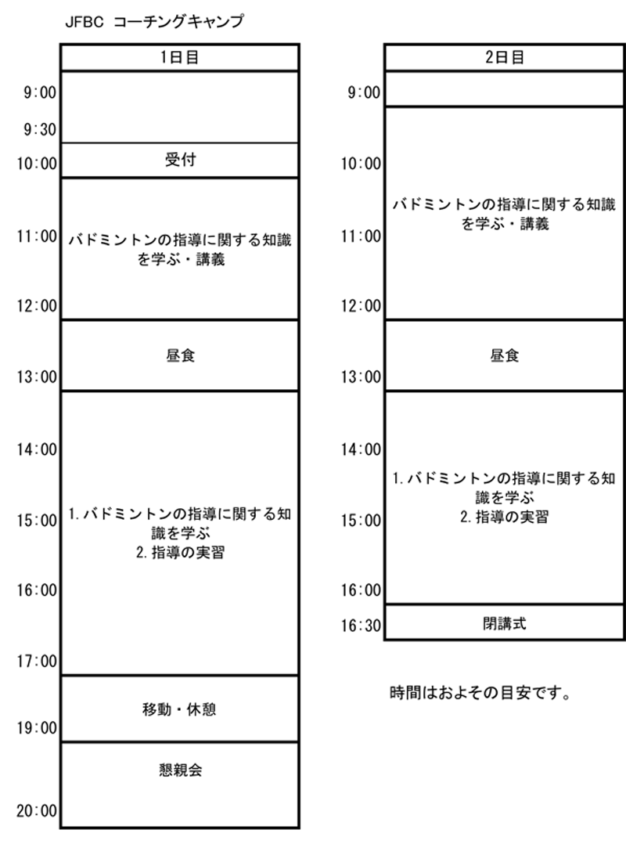
※日本バドミントン指導者連盟のＨＰに記載の日程となっております。

